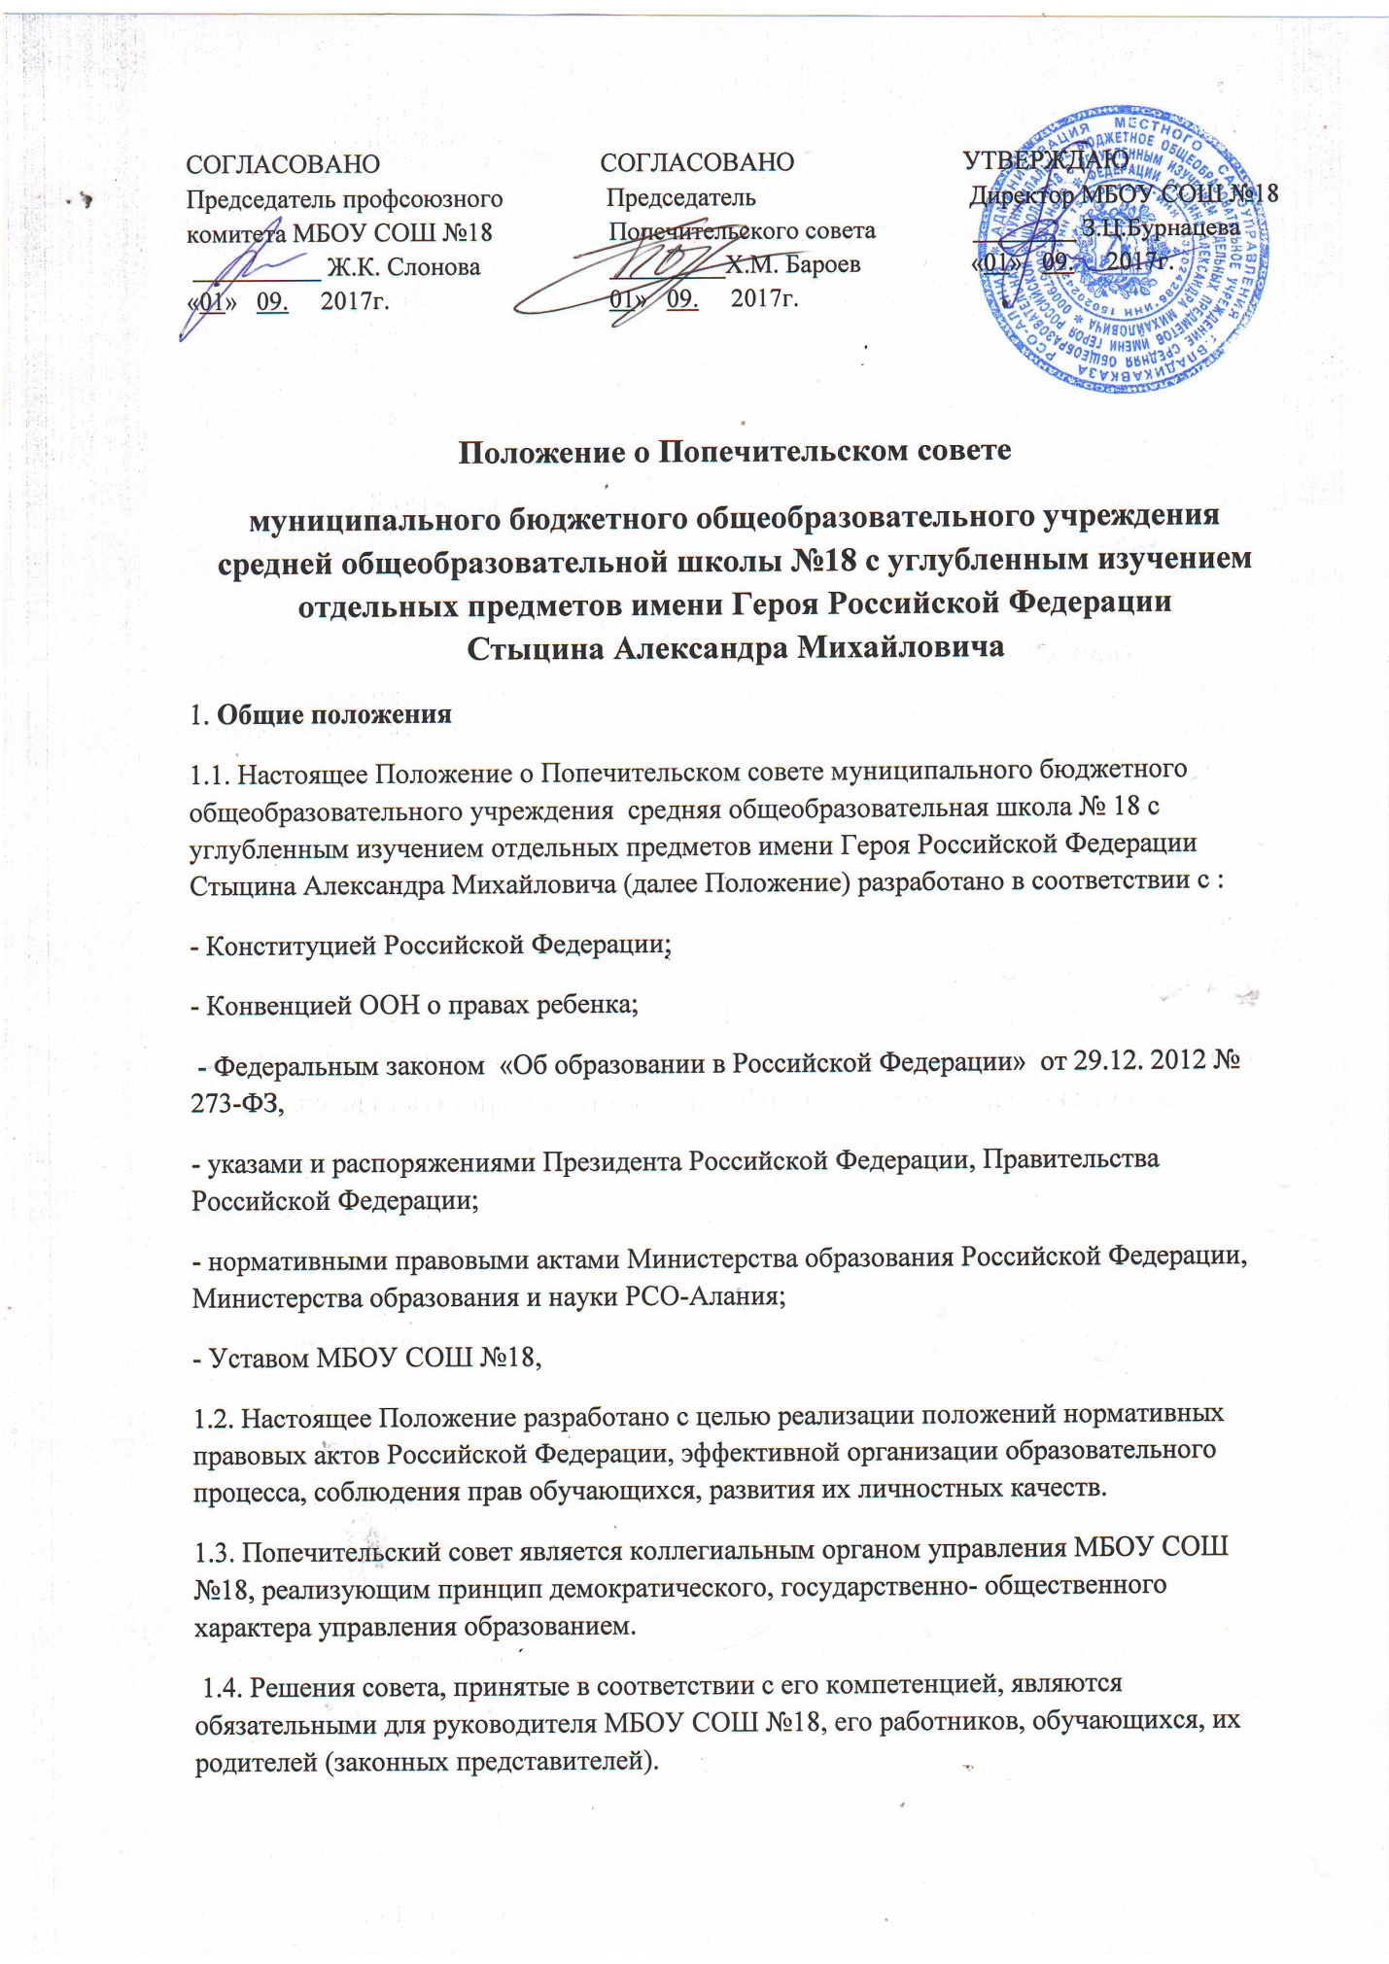

1.5. Настоящее Положение является локальным нормативным актом МБОУ СОШ №18, регламентирующим управление МБОУ СОШ №18.
1.6. С целью ознакомления с настоящим Положением МБОУ СОШ №18 размещает его на информационном стенде в МБОУ СОШ №18 и (или) на официальном сайте МБОУ СОШ №18 в информационно - телекоммуникационной сети «Интернет» (http://s18.uo15.ru).

2. Задачи Управляющего совета
2.1. Определение основных направлений развития МБОУ СОШ №18 и особенностей его образовательной программы
2.2. Содействие в повышении эффективности финансово-хозяйственной деятельности МБОУ СОШ №18, в рациональном использовании выделяемых МБОУ СОШ №18 бюджетных средств, средств из иных источников.
2.3 Содействие созданию в МБОУ СОШ №18 оптимальных условий и эффективных форм организации образовательного процесса.
2.4. Контроль над соблюдением здоровых и безопасных условий обучения, воспитания и труда в МБОУ СОШ №18.

3. Компетенция Попечительского совета
Для осуществления своих задач Попечительский совет принимает участие в:
3.1. Разработке Устава МБОУ СОШ №18, рассмотрении предложений по внесению изменений и дополнений к нему.
3.2.Согласовании школьного компонента государственного образовательного стандарта общего образования и содержания профильного обучения на третьем уровне МБОУ СОШ №18.
3.3. Разработке программы развития МБОУ СОШ №18.
3.4. Выборе учебников из числа рекомендованных (допущенных) Министерством образования и науки Российской Федерации.
3.5. Определении режима занятий обучающихся, в том числе продолжительности учебной недели (пятидневной или шестидневной), времени начала и окончания занятий.
3.6. Рассмотрении жалоб и заявлений обучающихся, родителей (законных представителей) на действия (бездействие) педагогических и административных работников МБОУ СОШ №18.
3.7.Привлечении внебюджетных средств для обеспечения текущей деятельности и развития МБОУ СОШ №18.
3.8. Определении перечня и порядка предоставления платных образовательных услуг и иных услуг, оказываемых МБОУ СОШ №18.
3.9. Подготовке совместно с директором МБОУ СОШ №18 ежегодного самообследования в МБОУ СОШ №18 .
3.10. Осуществлении контроля соблюдения здоровых и безопасных условий обучения, воспитания и труда в МБОУ СОШ №18, принимает меры к их улучшению.
3.11. Принятии решений о введении единой в период занятий формы одежды обучающихся.
3.12. Попечительский совет дает рекомендации руководителю МБОУ СОШ №18 по вопросам:
- заключения коллективного договора;
- исключения обучающегося из МБОУ СОШ №18 (решение об исключении детей-сирот и детей, оставшихся без попечения родителей (законных представителей), принимается с согласия органов опеки и попечительства);
- расторжения трудового договора с работниками МБОУ СОШ №18;

4. Состав Попечительского совета и его формирование
4.1. Попечительский совет формируется в составе не менее 7 и не более 19 человек с использованием процедур выборов, назначения и кооптации.
4.2. Кандидатуры членов Попечительского совета из числа родителей (законных представителей) обучающихся всех уровней общего образования выдвигаются общим собранием родителей (законных представителей) обучающихся всех классов по принципу «одна семья (полная или неполная) – один голос», независимо от количества детей данной семьи, обучающихся в МБОУ СОШ №18. Работники МБОУ СОШ №18, дети которых обучаются в ней, не могут быть избраны членами Попечительского совета в качестве представителей родителей (законных представителей) обучающихся. Общее количество членов Попечительского совета, избираемых из числа родителей (законных представителей) обучающихся, не может быть меньше одной трети и больше половины общего числа членов Совета.
4.3. В состав Совета могут входить по одному представителю от обучающихся из параллелей 9-х, 10-х, 11-х классов. Общее количество членов Совета из числа обучающихся на уровне среднего общего образования составляет 3 человека. Кандидатуры членов Попечительского совета из числа обучающихся 9-11-х классов выдвигаются общим собранием классов параллели.
4.4.Кандидатуры членов Попечительского совета из числа работников выдвигаются общим собранием работников МБОУ СОШ №18. Количество членов Попечительского совета из числа работников МБОУ СОШ №18 не может превышать одной четверти общего числа членов Попечительского совета. При этом не менее чем 2/3 из них должны являться педагогическими работниками.
4.5. Руководитель МБОУ СОШ№18 входит в состав Попечительского совета по должности.
4.6. В состав Попечительского совета входит один представитель учредителя МБОУ СОШ №18 в соответствии с приказом учредителя о назначении.
4.7. Член Попечительского совета МБОУ СОШ №18 может быть одновременно членом Попечительского совета других общеобразовательных организаций.
4.8. Члены Попечительского совета избираются сроком на три года. Процедура выборов для каждой категории членов Попечительского совета, порядок голосования, персональный количественный состав устанавливаются в соответствии с Положением о порядке выборов членов Попечительского совета МБОУ СОШ №18.
4.9. При выбытии из состава Попечительского совета выборных членов в месячный срок проводится процедура довыборов членов Попечительского совета в порядке, предусмотренном для данной категории членов Попечительского совета. При выбытии из членов Попечительского совета кооптированных членов Попечительский совет осуществляет дополнительную кооптацию в установленном для кооптации порядке. Процедура выборов нового состава выборных членов Попечительского совета по истечении их полномочий осуществляется в предусмотренном для выборов порядке в срок не позднее трех месяцев со дня истечения срока полномочий предыдущего состава Попечительского совета.
4.10. Руководитель МБОУ СОШ №18 по истечении трехдневного срока после получения списка избранных членов Попечительского совета издает приказ, в котором объявляет этот список, назначает дату первого заседания Попечительского совета, о чем извещает учредителя.
4.11. На первом заседании Попечительского совета избираются председательствующий на заседании и секретарь заседания.
4.12. Избранные и назначенные члены Попечительского совета (в т.ч. входящие по должности) в течение месяца со дня первого заседания Совета вправе кооптировать в свой состав членов из числа лиц, окончивших МБОУ СОШ №18; работодателей (их представителей), прямо или косвенно заинтересованных в деятельности МБОУ СОШ №18 или в социальном развитии территории, на которой оно расположено; представителей организаций образования, науки, культуры; граждан, известных своей культурной, научной, общественной и благотворительной деятельностью; иных представителей общественности и юридических лиц.
4.13. Процедура кооптации членов Попечительского совета определяется на основании Положения о порядке кооптации членов Попечительского совета МБОУ СОШ №18. Кандидатуры для кооптации в Попечительский совет, предложенные учредителем, рассматриваются Попечительским советом в первоочередном порядке.
4.14. После проведения процедуры кооптации Попечительский совет считается сформированным. На первом заседании сформированный в полном составе Попечительский совет избирает из своего состава постоянного на срок полномочий Попечительского совета председателя, заместителя (заместителей), секретаря Попечительского совета. Совет наделяется полномочиями, предусмотренными уставом МБОУ СОШ №18 и настоящим положением, со дня его избрания.

5. Председатель Попечительского совета, заместитель председателя Попечительского совета, секретарь Попечительского совета
5.1. Попечительский совет возглавляет председатель, избираемый тайным голосованием из числа членов Попечительского совета или простым большинством голосов от числа присутствующих на заседании членов Попечительского совета. Представитель учредителя в Попечительском совете, представители обучающихся, директор и работники МБОУ СОШ №18 не могут быть избраны председателем Попечительского совета. По решению Попечительского совета, принятому на первом заседании, избрание председателя Попечительского совета может быть отложено до формирования Попечительского совета в полном составе, включая кооптированных членов. В этом случае избирается временно исполняющий обязанности председателя Попечительского совета, полномочия которого прекращаются после избрания председателя Попечительского совета на заседании, которое проводится после издания учредителем приказа об утверждении Попечительского совета в полном составе, включая кооптированных членов.
5.2. Председатель Попечительского совета организует и планирует его работу, созывает заседания Попечительского совета и председательствует на них, организует ведение протокола заседания, подписывает протоколы заседаний и решения Попечительского совета, контролирует их выполнение.
5.3. В случае отсутствия на заседании председателя Попечительского совета его функции осуществляет его заместитель, избираемый в порядке, установленном для избрания председателя Попечительского совета пунктом 4.1 настоящего Положения.
5.4. Для организации работы Попечительского совета избирается секретарь Совета, который ведет протоколы заседаний и иную документацию Попечительского совета.

6. Организация работы Совета
6.1. Заседания Попечительского совета проводятся по мере необходимости, но не реже одного раза в три месяца, а также по инициативе председателя, требованию руководителя МБОУ СОШ №18, представителя учредителя, заявлению членов Попечительского совета, подписанному не менее чем одной четвертой частью членов от списочного состава Попечительского совета. Дата, время, место, повестка заседания Совета, а также необходимые материалы доводятся до сведения членов Совета не позднее чем за 5 дней до заседания Попечительского совета.
6.2. Решения Попечительского совета считаются правомочными, если на заседании Попечительского совета присутствовало не менее половины его членов. По приглашению члена Попечительского совета в заседании с правом совещательного голоса могут принимать участие лица, не являющиеся членами Совета, если против этого не возражает более половины членов Попечительского совета, присутствующих на заседании.
6.3. Каждый член совета обладает одним голосом. В случае равенства голосов решающим является голос председательствующего на заседании.
6.4. Решения Попечительского совета принимаются абсолютным большинством (более половины) голосов присутствующих на заседании членов Попечительского совета и оформляются в виде постановлений. Решения Попечительского совета с согласия всех его членов могут быть приняты заочным голосованием с помощью опросного листа. В этом случае решение считается принятым, если за него заочно проголосовало (высказалось) более половины всех членов Попечительского совета, имеющих право решающего голоса.
6.5. На заседании Попечительского совета ведется протокол. В протоколе заседания Попечительского совета указываются:
- место и время проведения заседания;
- фамилия, имя, отчество присутствующих на заседании;
- повестка дня заседания;
- краткое изложение всех выступлений по вопросам повестки дня;
- вопросы, поставленные на голосование, и итоги голосования по ним;
- принятые постановления.
6.6. Организационно-техническое, документационное обеспечение заседаний Попечительского совета, подготовка аналитических, справочных и других материалов к заседаниям Попечительского совета возлагается на администрацию МБОУ СОШ №18.

7. Комиссии Попечительского совета
7.1. Для подготовки материалов к заседаниям, разработки проектов постановлений и выполнения функций Попечительского совета в период между его заседаниями Попечительский совет имеет право создавать постоянные и временные комиссии. Попечительский совет определяет структуру, количество членов и персональное членство в комиссиях, назначает из числа членов Попечительского совета их председателя, утверждает задачи, функции, персональный состав и регламент работы комиссий. В комиссии могут входить с их согласия любые лица, которых Попечительский совет сочтет необходимым включить в комиссии.
7.2. Попечительский советом могут быть созданы постоянные комиссии по различным направлениям деятельности МБОУ СОШ №18 (финансово-экономическая, учебная (педагогическая), организационно-правовая, по работе с родителями и местным сообществом и другие). Для подготовки отдельных вопросов, выносимых на заседание Попечительского совета, и реализации решений, принятых по ним, могут создаваться временные комиссии Попечительского совета.
7.3.Предложения постоянной или временной комиссии носят рекомендательный характер и могут быть утверждены Попечительским советом в качестве обязательных решений при условии, если они не выходят за рамки полномочий Совета.

8. Права и ответственность члена Попечительского совета
8.1.Член Попечительского совета имеет право: - участвовать в обсуждении и принятии решений Попечительского совета, выражать в письменной форме свое особое мнение, которое подлежит фиксации в протоколе заседания Попечительского совета;
- инициировать проведение заседания Попечительского совета по любому вопросу, относящемуся к его компетенции;
- требовать от администрации МБОУ СОШ №18 предоставления всей необходимой для участия в работе Попечительского совета информации по вопросам, относящимся к компетенции Попечительского совета;
- присутствовать на заседании педагогического совета МБОУ СОШ №18 с правом совещательного голоса;
- досрочно выйти из состава Попечительского совета по письменному уведомлению председателя.
8.2. Член Попечительского совета обязан принимать участие в работе Совета, руководствуясь в своих действиях принципами добросовестности и здравомыслия.
8.3.Член Попечительского совета может быть выведен из его состава на основании решения в случае пропуска более двух заседаний Попечительского совета подряд без уважительной причины. Члены Попечительского совета из числа родителей (законных представителей) обучающихся не обязаны выходить из состава Попечительского совета в периоды, когда их ребенок (их дети) по каким-либо причинам временно не посещает МБОУ СОШ №18, однако вправе сделать это. В случае если период временного отсутствия обучающегося в МБОУ СОШ №18 превышает один учебный год, а также в случае если обучающийся выбывает из школы, полномочия члена Попечительского совета – родителя (законного представителя) этого обучающегося соответственно приостанавливаются или прекращаются по решению Попечительского совета. Члены Попечительского совета – обучающиеся 9-11-х классов не обязаны выходить из состава Попечительского совета в периоды временного непосещения МБОУ СОШ №18, однако вправе сделать это. В случае если период временного отсутствия члена Попечительского совета – обучающегося превышает полгода, а также в случае выбытия его из состава обучающихся школы, член Попечительского совета - обучающийся выводится из состава Попечительского совета на основании соответствующего решения Попечительского совета.
8.4.Член Попечительского совета выводится из его состава по решению Попечительского совета в следующих случаях:
- собственного желания, выраженного в письменной форме;
- при отзыве представителя учредителя, оформленном соответствующим приказом;
- при увольнении с работы директора или другого работника МБОУ СОШ №!8, если они не могут быть кооптированы в члены Попечительского совета после увольнения;
- в связи с окончанием МБОУ СОШ №18 или отчислением (переводом) обучающегося, если он не может быть кооптирован в члены Попечительского совета после окончания МБОУ СОШ №18;
- совершения аморального поступка, несовместимого с выполнением воспитательных функций, а также за применение действий, связанных с физическим и/или психическим насилием над личностью обучающихся;
- совершения противоправных действий, несовместимых с членством в Попечительском совете;
- выявления следующих обстоятельств, препятствующих участию в работе Попечительского совета: лишение родительских прав, судебный запрет заниматься педагогической и иной деятельностью, связанной с работой с детьми, признание по решению суда недееспособным, наличие неснятой или непогашенной судимости за совершение умышленного тяжкого или особо тяжкого уголовного преступления.
8.5.После вывода из состава Попечительского совета его члена Попечительский совет принимает меры для замещения выведенного члена в общем порядке.

